**E** https://www.tumifaigirar.net/sites/default/files/styles/large/public/logo-small_0.png?itok=5ro6hahv

**LE ISOLE TREMITI**

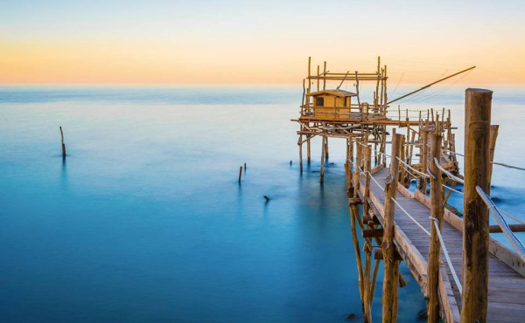

**16/18 settembre**

**16 SETTEMBRE: PARTENZA – LORETO – RECANATI – TERMOLI**

Ritrovo dei Sigg.ri partecipanti nei luoghi convenuti e partenza in autopullman G.T. Soste lungo il percorso. Lungo il tragitto ci fermeremo per la visita di Loreto, che realizza il tipico caso in cui un santuario genera un centro urbano definendone le caratteristiche e le funzioni. Il Santuario, secondo l’antica tradizione, conserva la casa Nazaretana della Madonna, chiamata “la Santa Casa” all’interno della quale si trova la Madonna nera. Anticamente le immagini sacre, diventavano scure per il fumo di ceri e lampade tanto che a volte venivano ridipinte… tale sorte probabilmente è capitata anche alla bellissima Madonnina della Santa Casa. Quella che si può vedere oggi è una riproduzione dell’originale distrutta da un incendio. Proseguiremo poi con la visita di Recanati, città natale di Giacomo Leopardi e definita non a caso “la città della poesia”: situata nel cuore delle Marche è la tipica “città balcone” tra terra e mare con il bellissimo panorama che questo le permette di offrire. Tra i principali luoghi da visitare spiccano quelli legati alla vita di Leopardi, come la piazzetta “Sabato del villaggio” su cui si affaccia proprio Palazzo Leopardi, casa natale del poeta, ma potremo vedere anche edifici religiosi come la Chiesa ed il convento dei frati cappuccini, risalenti al 1600, la Chiesa di Santa Maria Morello, in cui fu battezzato Leopardi, e ancora bellissimi esempi di architettura civile come Piazza Leopardi, il neoclassico palazzo comunale e la Torre del Borgo. Pranzo libero. Al termine trasferimento nei pressi di Termoli, sistemazione nelle camere riservate in hotel, cena e pernottamento.

**17 SETTEMBRE: ESCURSIONE TREMITI**

Dopo la prima colazione in hotel trasferimento al porto di Termoli ed alle ore 8.40 imbarco sul traghetto per l’escursione alle stupende Isole Tremiti, che con San Domino, San Nicola e Capraia, compongono il Parco Nazionale e Riserva marina del Gargano. Visiteremo San Nicola, la più piccola delle tre isole, piccolo borgo dominato dal Castello e dalla Chiesa di Santa Maria a Mare, dal sagrato della quale potremo ammirare uno splendido panorama. Al termine della visita trasferimento sull’isola di San Domino, la più estesa e bella. Pranzo libero da poter consumare in uno dei ristoranti dell’isola. Pomeriggio a disposizione per una rilassante passeggiata con vista sul limpido mare delle Tremiti o per un’escursione facoltativa in barca lungo le scogliere ed insenature per ammirare le particolari grotte delle Viole e del Bue Marino, nella quale è segnalata la presenza della foca monaca. Nel tardo pomeriggio rientro in hotel, cena e pernottamento.

**18 SETTEMBRE: COSTA DEI TRABOCCHI – RITORNO**

Dopo la prima colazione in hotel partenza per l’escursione sulla Costa dei Trabocchi: straordinarie macchine da pesca che si estendono dalla terraferma al mare tramite esili passerelle di legno che punteggiano e rendono unico al mondo questo tratto di costa. Arrivo a Fossacesia e sosta sul Belvedere di San Giovanni in Venere, da dove lo sguardo spazia su tutta la costa, e visita dell’adiacente Abbazia Benedettina, una delle più belle della regione e che la storia vuole edificata sui resti di un antico tempio dedicato a Venere. Sosta in un antico frantoio per la degustazione di olio e altri prodotti tipici locali. Proseguimento sulla costa per la visita di un Trabocco.  Pranzo facoltativo in ristorante!  Al termine partenza per il viaggio di ritorno. Soste lungo il percorso. Arrivo previsto in serata.

**QUOTA INDIVIDUALE DI PARTECIPAZIONE € 315,00 + ASS.NE 5%**

**(minimo 35 partecipanti) – (Supplemento singola € 70,00)**

**PRANZO FACOLTATIVO IN RISTORANTE: € 30,00**

**La quota comprende:**- Viaggio in autopullman G.T.  
- Sistemazione in hotel 3 stelle  
- Trattamento di mezza pensione  
- Navigazione isole Tremiti  
- Ns. Accompagnatore  
- Assicurazione medico – bagaglio

**La quota non comprende:**  
- I pasti esclusi e le bevande  
- Ingressi a musei, siti e monumenti  
- Tasse di soggiorno da pagare in loco  
- Mance ed extra personali  
- Tutto quanto non indicato ne “la quota comprende”

**Prenotazioni presso Etsi Aps** **Anteas**

**Sede di Novara** Via dei Caccia 7/B - C.F. 94069530031

Tel. 0321/6751054-6751042 - Fax 0321-6751041 **Logo WhatsApp: semplice ma incisivo366-6515208**

mail:  [etsi@cislnovara.it](mailto:etsi@cislnovara.it) [**www.etsinovara.it**](http://www.etsinovara.it)